CURSO POLICIAL IMPARTIDO POR I.P.A. ARAGÓN

-CICLO FORMATIVO 2014-

CURSO DE TÉCNICA DE PREVENCIÓN PARA FUERZAS DE SEGURIDAD PÚBLICA
(4 HORAS)

INSTRUCTOR: MAESTRO D. DAVID BUISÁN LLOP

FECHA: 15 de noviembre (sábado)
HORA: De 09:30 a 13:30 horas.
LUGAR: Gimnasio Muscle Center. (c/ Fray Luis Regla nº 18 -Se adjunta mapa de situación-)

DESTINATARIOS DEL CURSO:
Exclusivo para miembros de las Fuerzas y Cuerpos de Seguridad (Cuerpo Nacional de Policía, Guardia Civil y Policías Locales).
OBJETIVO DEL CURSO:
Hacer frente a aquellas situaciones que se nos pueden presentar en nuestro trabajo policial, trabajando con destreza y limpieza.
PROGRAMA:
- Defensa sobre un agresor o varios.
- Evasión sobre distintos ataques.
- Evasión sobre arma blanca y arma de fuego
PRECIO: (Incluida la expedición del Diploma de asistencia)
SOCIOS IPA (MIEMBROS FCS) | 15 €
NO SOCIOS (MIEMBROS FCS) | 20 €

IMPORTANTE: Inscripción sólo abierta para miembros de las Fuerzas y Cuerpos de Seguridad. SE REQUERIRÁ ACREDITACIÓN en el momento de la CELEBRACION DEL CURSO.

INSCRIPCIONES: Limite 20 plazas. –RELLENAR HOJA DE INSCRIPCIÓN-
Nos debéis enviar, antes de las 15 horas del día 14 de noviembre, la inscripción rellenada al e-mail: dbuisanwolf@gmail.com
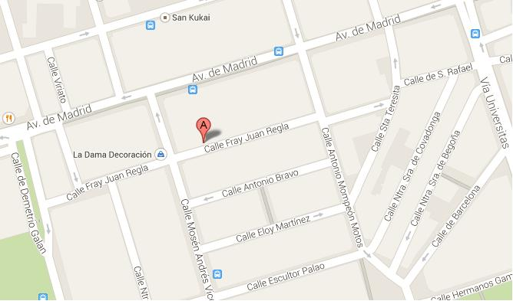

HOJA DE INSCRIPCIÓN

CURSO DE TÉCNICA DE PREVENCIÓN PARA FUERZAS
DE SEGURIDAD PÚBLICA
-15 DE NOVIEMBRE DE 2014-

- Os rogamos que los datos los pongáis en mayúsculas y que sea legible.

NOMBRE________________APELLIDOS_________________________
DNI ____________

SOCIO IPA: SI NO (Núm._____) Agrupación de ___________

CUERPO DE POLICÍA: __________________

NO SOCIOS IPA:
FFCCSS Cuerpo de Policía_____________

CORREO ELECTRÓNICO __________________
TELÉFONO: ___________________

MANDAR LA INSCRIPCIÓN AL CORREO: dbuisanwolf@gmail.com
PARA MÁS INFORMACIÓN Y CONSULTAS: www.davidbuisan.es

